Лабораторная работа №3

Дискреционное разграничение прав в Linux. Два пользователя

Акопян Изабелла Арменовна

Содержание

# Цель работы

Получение практических навыков работы в консоли с атрибутами файлов для групп пользователей.

# Задание

* Создайте учётную запись пользователя guest2
* Уточните информацию о пользователе
* Заполните таблицу “Установленные права и разрешённые действия для групп”
* Заполните таблицу “Минимальные права для совершения операций от имени пользователей входящих в группу”

# Теоретическое введение

В самом начале использую команду useradd, чтобы создать нового пользователя. В Linux команда «useradd» — это утилита низкого уровня, которая используется для добавления/создания учетных записей пользователей в Linux и других Unix-подобных операционных системах.

В данной лабораторной работе я в основном работаю с командой chmod, это команда для изменения прав доступа к файлам и каталогам.

Есть 3 вида разрешений. Они определяют права пользователя на 3 действия: чтение, запись и выполнение. В Linux эти действия обозначаются вот так:

- r — read (чтение) — право просматривать содержимое файла;  
- w — write (запись) — право изменять содержимое файла;  
- x — execute (выполнение) — право запускать файл, если это программа или скрипт.

У каждого файла есть 3 группы пользователей, для которых можно устанавливать права доступа.

- owner (владелец) — отдельный человек, который владеет файлом. Обычно это тот, кто создал файл, но владельцем можно сделать и кого-то другого.  
- group (группа) — пользователи с общими заданными правами.  
- others (другие) — все остальные пользователи, не относящиеся к группе и не являющиеся владельцами.

В данной лабораторной мы работаем в основном только с правами для **группы**.

# Выполнение лабораторной работы

Начала с создания нового пользователя. Установила ему пароль. Добавила пользователя guest2 в группу guest, командой gpasswd -a guest2guest. Мне пришлось снова вручную создавать директорию для учетной записи, поэтому передала эту директорию пользователю с помощью команды chmod (рис. @fig:001).

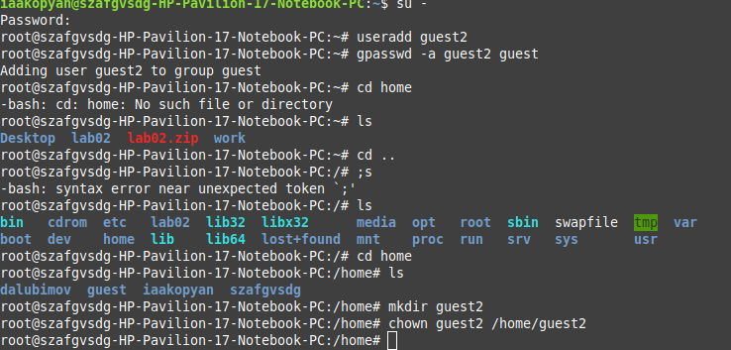

Создание пользователя

Далее я работала с командами, с помощью которых проверила имена пользователей, их группу, участников и тд. Также определила командами groups guest и groups guest2, в какие группы входят пользователи guest и guest2. Применила также команды id-Gn и id -G вывод с командой groups практически не отличается, за исключе-нием, что groups выводит группу и кто в неё входит, id -Gn просто выводит пользователей, которые находяться в группе - без названия, а id -G выводит id групп пользователей (рис. @fig:002).

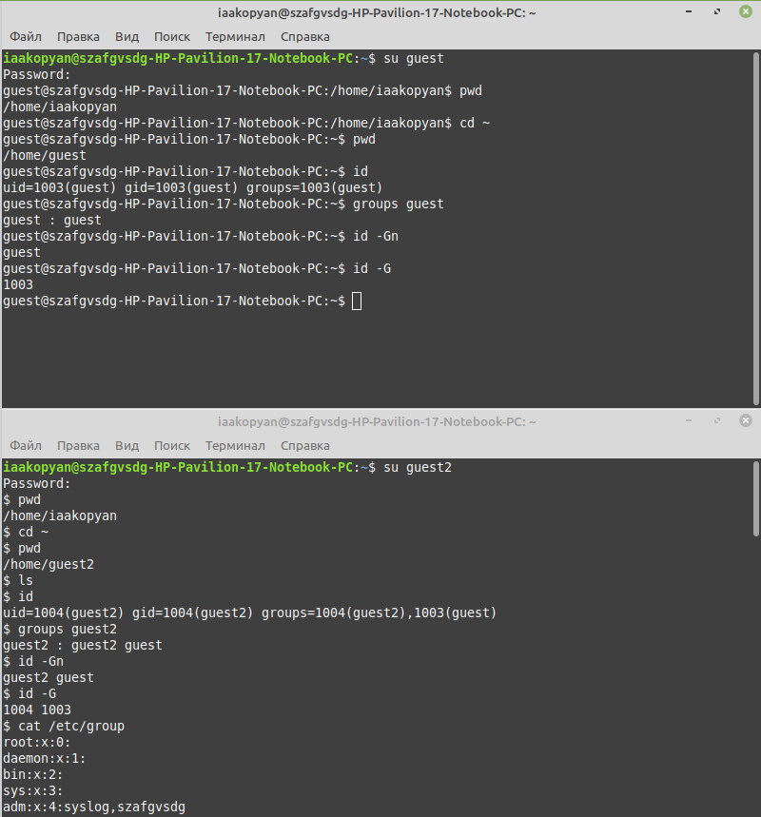

Информация о пользователях

Просмотрела файл/etc/passwd командой cat /etc/passwd (рис. @fig:003)

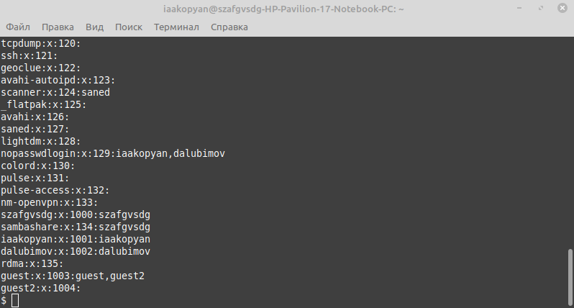

Информация о пользователе (etc/passwd)

Здесь я показала скриншот описывающий главную работу с правами доступа и их проверкой. Я меняла права на директорию пользователя guest для групп, и проверяла эти права доступа с пользователя guest2 (рис. @fig:004- @fig:005)

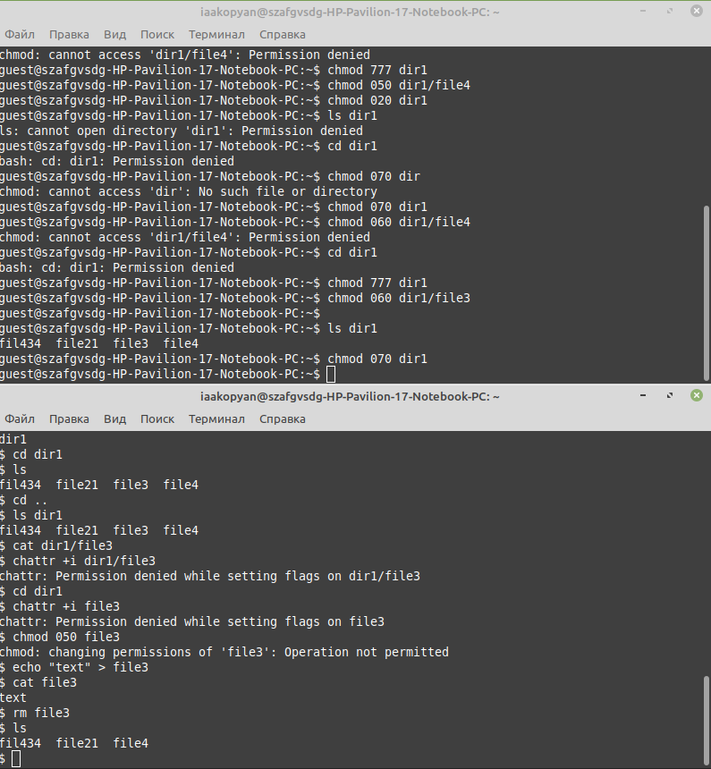

Работа с правами

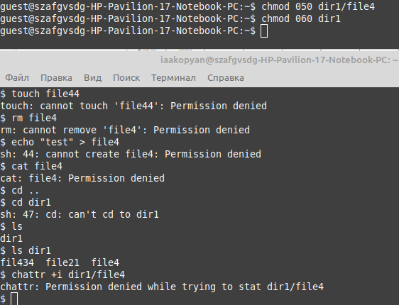

Еще пример работы с правами

После такой рутинной работы получила такую таблицу, показанную на рис. @fig:006 - @fig:007

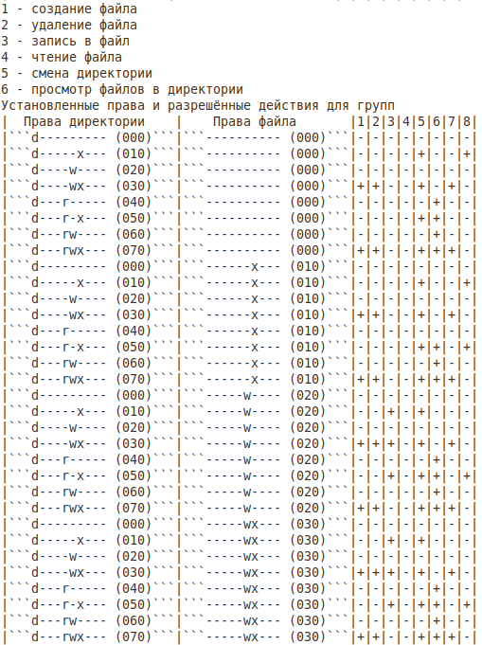

Установленные права и разрешённые действия для групп 1/2

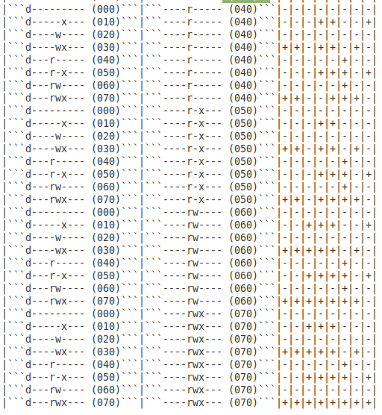

Установленные права и разрешённые действия для групп 2/2

На основании заполненной таблицы выше определила те или иные минимально необходимые права для выполнения пользователем guest2 операций внутри директории dir1 и заполнила таблицу на рис. @fig:008

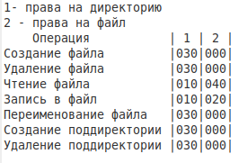

Минимальные права для совершения операций от имени пользователей входящих в группу

# Выводы

В ходе лабораторной работы мне удалось: получить практические навыки работы в консоли с атрибутами файлов для групп пользователей и заполнить две табицы с правами пользователей в группе.

# Список литературы

Настройка прав доступа в Linux. [Электронный ресурс]. URL:<https://lumpics.ru/setting-permissions-in-linux/>

Лабораторная работа №3. Дискреционное разграничение прав в Linux. Два пользователя. [Электронный ресурс]. URL:<https://esystem.rudn.ru/pluginfile.php/2090413/mod_resource/content/4/003-lab_discret_2users.pdf>